

《物联网技术及应用实验》

实验报告本

|  |  |
| --- | --- |
| 班级： |  |
| 学号： |  |
| 姓名： |  |
| 指导教师： |  |

信息科学与工程学院

年 月

**实验五** Zigbee启动组网实验

1. **实验目的**

（1）了解ZigBee网络设备类型及其在物联网应用中的功能作用。

（2）掌握ZigBee功能设备中协调器、路由器及终端的启动流程。

（3）理解设备启动过程中各类协议栈函数的功能作用和相互关联。

（4）基于协议栈机制实现协调器、路由器及终端设备的组网及通信过程。

**二、实验装置**

硬件：计算机一台（操作系统为Windows XP或Windows 7）；ZT-EVB开发板系统3套；ZT-DEBUGGER仿真器；USB数据线3根。

软件：IAR Embedded Workbench for MCS-51开发环境；Z-Stack协议栈开发包。

**三、实验内容**

（1）将开发板DEBUGGER口与计算机用仿真器ZT-DEBUGGER相连；每个节点通过USB供电，也可以通过供电接口（开发板上为J13）连接。

（2）将开发板上Power SW的3V3- VDD、I/O SW的IND0和IND1，以及USB SW这4个开关打开。

（3）修改协议栈中的LED驱动，D10和D13用于组网状态显示。

（4）打开一个Sample工程，如果正确安装了TI的Z-Stack协议栈，则路径为…Texas Instruments\ZStack-CC2530-2.4.0-1.4.0\Projects\zstack\Samples\SampleApp\

CC2530DB。

（5）屏蔽TI提供的原版Z-Stack 协议栈中不需要的部分。这里主要是lcd模块的屏蔽，具体方法如下。

在Project→Options中有图1所示的对话框，在C/C++ Compiler类型中选择Preprocessor，在Defined symbols中的LCD_SUPPORTED=DEBUG前面加上一个小写的x，如图5-1所示。这样就屏蔽掉了LCD模块。

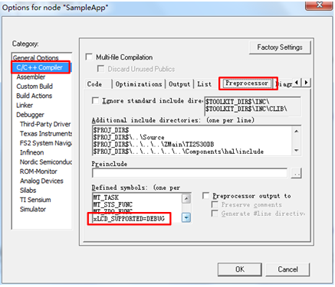

图5-1 编译选项

（6）下载程序。3个功能设备中，必须且只有一个下载为协调器，剩下的分别下载为路由器和终端节点。3种设备在功能程序下载中应该分别选择图5-2所示的3种状态。

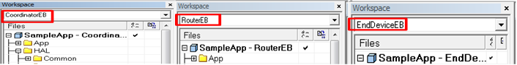

图5-2 下载选择状态

五**、实验结果**

（1）观察各类型功能设备在组网启动过程中状态变化的LED指示。协调器如果成功启动，绿灯会亮，路由器或终端等其他设备在加入网络的过程中，绿灯会闪烁几次，如果最终加入网络，绿灯也会呈现长亮状态。

（2）通过IAR软件调试程序，总结各类型功能设备在启动和自组网过程中的协议栈函数调用状况。

（3）记录下综合实验平台上的网络拓补图

**实验五成绩：____________ 教师签名：_______________**